Stödmaterial för medarbetarsamtal
Medarbetare: Klicka eller tryck här för att ange text.
Prefekt/chef: Klicka eller tryck här för att ange text.
Datum för samtalet: Klicka eller tryck här för att ange text.

Du och din prefekt/chef har kontinuerligt dialog i vardagen året runt. Dessutom har ni en fördjupad dialog två gånger per år, medarbetarsamtalet på våren och lönesamtalet på hösten. Dialogen skapar flera positiva effekter och därför är det viktigt att både du och din prefekt/chef tar ansvar och prioriterar dessa möten. Vid dialogen får du möjlighet att ta ansvar och fokusera på din utveckling som skapar resultat framåt – både individuellt för dig, din institution/avdelning och för hela Mittuniversitetet. Dessutom är dialogen ett viktigt verktyg för din prefekt/chef för att kunna undersöka och följa upp din arbetsmiljö. Här är det viktigt att du bidrar. Mittuniversitetets strategi och verksamhetsplan är viktiga utgångspunkter för er dialog.
Alla medarbetare har medarbetarsamtal som genomförs under februari till april. Då har du och din prefekt/chef en dialog för att du ska kunna:
- utöva ett aktivt medarbetarskap
- skapa förutsättningar för en bra arbetsmiljö
- ha en dialog om hur du ska utvecklas för att kunna bidra till verksamheten på bästa sätt.
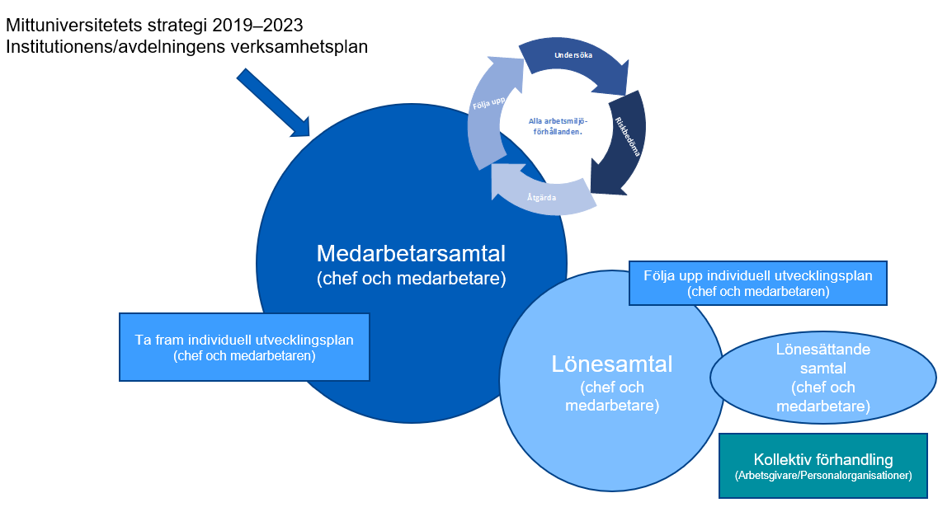
Vid medarbetarsamtalet tar du och din prefekt/chef gemensamt fram några utvecklingsområden som du dokumenterar i din individuella utvecklingsplan.
Lönesamtalen genomförs i augusti-oktober och då är det viktigt att du och din prefekt/chef följer upp hur det har gått under året kopplat till din individuella utvecklingsplan.
Dialogområden vid medarbetarsamtalet
Arbetsmiljö och balans i arbetet
- Hur upplever du den fysiska arbetsmiljön? Hur bidrar du själv och vilket stöd behöver du av din chef?
- Hur upplever du den sociala arbetsmiljön? Hur fungerar samarbetet med kollegorna, får du det stöd du behöver från dina arbetskamrater? Behöver du något stöd av din chef?
- Hur upplever du den digitala arbetsmiljön, t ex system och utrustning?
- Hur upplever du den organisatoriska arbetsmiljön? dvs balansen mellan de krav som finns på dig (vad, hur och när arbetet ska utföras) och de resurser som finns (teknik, bemanning och tid)? Hur ser arbetsbelastningen ut? Ser du något behov av förändringar kopplat till detta?
- Har du upplevt att du själv blivit trakasserad eller sexuellt trakasserad vid universitetet? Har du upplevt att du själv blivit diskriminerad utifrån kön, könsöverskridande identitet eller uttryck, etnisk tillhörighet, religion eller annan trosuppfattning, funktionsnedsättning, sexuell läggning eller ålder vid universitetet?
- Har du upplevt att du själv blivit utsatt för kränkande särbehandling* eller mobbning vid universitetet?
* Kränkande särbehandling innebär “Handlingar som riktas mot en eller flera arbetstagare på ett kränkande sätt och som kan leda till ohälsa eller att den/dessa ställs utanför arbetsplatsens gemenskap”. Läs mer i Mittuniversitetets riktlinje och rutiner mot kränkande särbehandling.

Anteckningar:

Ditt bidrag till verksamheten och din utveckling
- Vilken kompetensutveckling och vilka förutsättningar behöver du för att göra ett bra/bättre arbete utifrån verksamhetens behov?
- Vilken typ av ledarskap behöver du för att få rätt förutsättningar för att göra ett bra arbete? Vad har varit bra och vad kan bli bättre?
Dialog utifrån Mittuniversitetets individuella lönekriterier:
- Hur kan du vidareutveckla ditt aktiva medarbetarskap? Vilket stöd behöver du?
- Hur levererar du kopplat till dina arbetsuppgifter och dina uppdrag?
- I vilka olika sammanhang samverkar du idag och hur kan du vidareutveckla din samverkan?
- Om du har en ledarroll idag; Hur fungerar det? Hur kan du utveckla ditt ledarskap?
Anteckningar:

Övriga frågor
Har du något mer du vill prata om?
Anteckningar:

Avslutning
Prefekt/chef upplyser medarbetaren om regelverket för bisysslor som gäller medarbetare vid Mittuniversitetet. Eventuella bisysslor registreras i Primula (läs mer på medarbetarportalen).

Individuell utvecklingsplan
Datum: Klicka eller tryck här för att ange text.
Namn medarbetare: Klicka eller tryck här för att ange text.
Namn prefekt/chef: Klicka eller tryck här för att ange text.
Arbetsställe: Klicka eller tryck här för att ange text.

Prioritera gemensamt några utvecklingsområden under året utifrån det genomförda medarbetarsamtalet och anteckna i denna plan.
Vid lönesamtalet ska ni ha dialog och följa upp hur det har gått med de olika aktiviteterna.
Utvecklingsområde | Hur ska utvecklingen ske? | När (tidplan)

Individuell handlingsplan utifrån arbetsmiljö
Datum: Klicka eller tryck här för att ange text.
Namn medarbetare: Klicka eller tryck här för att ange text.
Namn prefekt/chef: Klicka eller tryck här för att ange text.
Arbetsställe: Klicka eller tryck här för att ange text.

Om ni under frågorna kopplade till arbetsmiljö identifierar risker i arbetsmiljön som kan leda till ohälsa eller olycksfall behöver dessa riskbedömas, åtgärdas och följas upp. Riskbedömning genomförs med ”låg, medel eller hög” risk. En handlingsplan ska också upprättas av prefekt/chef på de åtgärder som inte genomförs på en gång.

Beskrivning av risk | Låg, medel eller hög risk? | Åtgärd | Ansvarig för åtgärden | Klart datum

Mittuniversitetets lönekriterier

Individuella lönekriterier
Individuella kriterier handlar om medarbetaren och dennes bidrag till verksamheten.

Aktivt medarbetarskap
Ta ansvar för arbetsuppgifter genom att bidra till utveckling av verksamheten, leverera med kvalitet och i tid samt ansvara för personlig kompetensutveckling. Se vad som behöver göras och göra det. Ta ansvar för arbetskollegor och arbetsmiljön genom att samarbeta, ge stöd och återkoppling på ett konstruktivt sätt samt ta ansvar för arbetsgivaren och verksamhetens mål och resultat genom att se sin del i verksamheten som helhet.
Utveckla verksamheten genom innovation och problemlösning, omvärldsbevaka för att förändra och utveckla verksamhet och uppdrag.

Resultat
Individuell prestation för att uppnå resultat i enlighet med uppsatta verksamhetsmål.
Exempel för forskare och lärare: Framgångsrikt undervisningsarbete som bedöms bland annat genom resultat av pedagogisk skicklighet, engagemang i utbildningsplanering, administration och pedagogiskt utvecklingsarbete. Exempel kan det gälla att utveckla kurser, utveckla pedagogik samt att bidra till kollegor i lärarlaget.
Framgångsrikt forskningsarbete som bedöms bland annat genom förekomsten av nationell och internationell publicering i välrenommerade tidskrifter, vetenskapliga konferenser, bidra till att arrangera nationella och internationella konferenser, uppdrag i forskningsorganisationer, ansökan om forskningsmedel och handledning av forskarstudenter.
Framgångsrik handledning inom forskarutbildning som leder till licentiat- eller doktorsexamen, exempelvis att bidra till god arbetsmiljö för doktorander, att doktoranden blir klar i tid och håller god kvalitet i sitt forskningsarbete.
Exempel för TA-personal: Proaktivt och lyhört stöd till verksamheten genom att ge stöd så att verksamheten kan agera i linje med gällande regelverk och lagstiftning. Leverera uppdrag enligt uppsatta mål och i tid. Dessutom utveckla stödprocesser så att de blir effektiva och enkla att använda för verksamheten.
Exempel för chefer: Leda och styra för att effektivt nå uppsatta mål vilket innefattar förmåga att organisera arbetet, delegera och följa upp samt förmåga att kommunicera och föra dialog. En chef ska verka för ett aktivt medarbetarskap och säkerställa en god arbetsmiljö. I chefsrollen ingår att leva upp till de krav som gäller för lika villkor i arbetslivet och enligt diskrimineringslagen.
Att agera arbetsgivarföreträdare och leda genom att se helheten och stå upp för det gemensamma uppdraget och ha förmåga att leda i förändring.

Samverkan
Förmåga att samverka inom och utom avdelningen/institutionen, inom och utom det egna ämnet och mellan orter.
Samverka genom kontakter med näringsliv och andra aktörer utanför Mittuniversitetet.
Representera och verka för att stärka bilden av Mittuniversitetet som en attraktiv arbetsgivare i olika forum.
Exempel för forskare och lärare: Aktiv medverkan såväl inom avdelningen som inom Mittuniversitetet i övrigt, exempelvis genom deltagande i olika nämnder, råd eller andra interna organ.
Omfattning av uppdrag inom myndigheter som exempelvis sakkunnig, fakultetsopponent, ledamot i betygsnämnd vid disputation eller andra uppdrag.

Befattningsrelaterade lönekriterier
Befattningsrelaterade kriterier handlar om hur stort ansvar medarbetaren har i sitt arbete och arbetets svårighetsgrad.

Arbetsuppgifternas innehåll och svårighetsgrad
Med svårighetsgrad menas de krav på kunskap, behörighet, erfarenhet och förmåga som krävs för att utföra arbetsuppgifterna i befattningen.

Ansvar i arbetet
Här avses graden av ansvar inom ramen för befattningen.

Marknadsrelaterade lönekriterier
Marknadsrelaterade kriterier handlar om tillgång och efterfrågan på arbetskraft. Det är inte bara medarbetarens arbetsuppgifter och resultat som påverkar lönen. Faktorer som tillgång och efterfrågan på arbetskraft liksom löneläget på övriga arbetsmarknaden har i många fall inflytande på lönen. Marknadslönen är det pris andra arbetsgivare är villiga att betala för en viss kompetens. En arbetsgivare behöver betala det pris som krävs för att tillhandahålla verksamheten den kompetens som krävs. Detta gäller såväl vid rekrytering som för att behålla nyckelkompetens i organisationen.

